МИНИСТЕРСТВО НАУКИ И ВЫСШЕГО ОБРАЗОВАНИЯ РОССИЙСКОЙ ФЕДЕРАЦИИ
Федеральное государственное автономное образовательное учреждение
высшего образования
«СЕВЕРО-КАВКАЗСКИЙ ФЕДЕРАЛЬНЫЙ УНИВЕРСИТЕТ»
Институт информационных технологий и кибербезопасности
Межинститутская базовая кафедра

Отчет к лабораторной работе № 13
Тема: Паттерны микросервисов: Circuit Breaker
Дисциплина: «Паттерны проектирования»

Выполнил:
Студент группы ПИЖ-б-о-23-1 направление подготовки: Программная инженерия
Васильев Григорий Юрьевич

Проверил:
Ассистент МБК
Потапов И.Р.

Ставрополь 2026
Цель работы: реализовать решение прикладной задачи «Расчёт стоимости поездки» с применением паттерна микросервисов и распределённых систем Circuit Breaker (Предохранитель).
Исходный код тестируемого приложения:
https://github.com/Gregory7635/patterns/tree/main/lab13
Диаграмма классов:
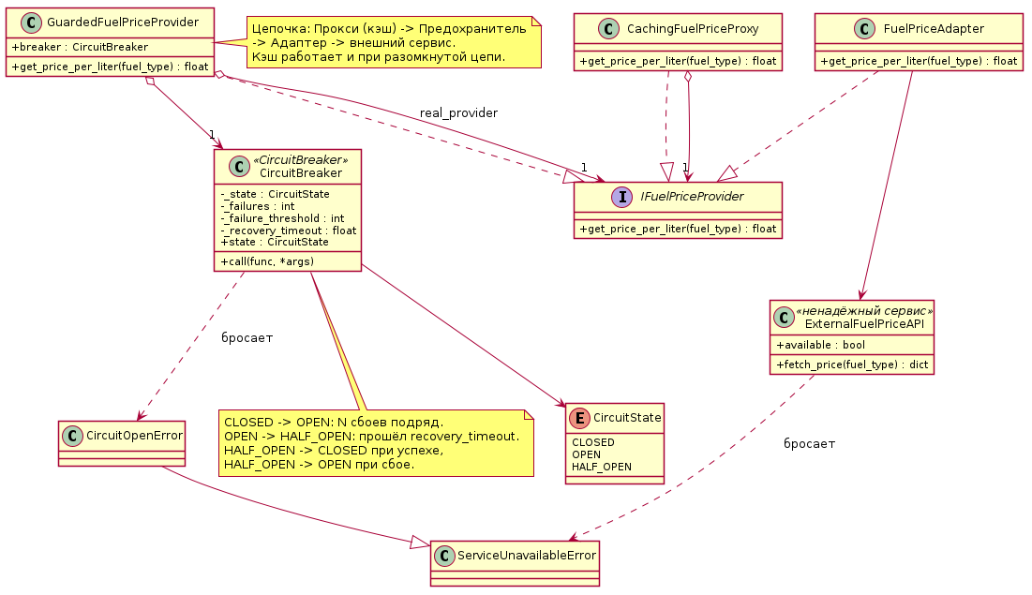
Рисунок 1 – Диаграмма классов
Реализация
Circuit Breaker (Предохранитель) — паттерн, который защищает приложение от лавинообразных сбоев при обращении к ненадёжному сервису. Предохранитель следит за вызовами и работает как автомат в электрощитке: пока всё в порядке, цепь замкнута (CLOSED) и запросы проходят; после нескольких сбоев подряд цепь размыкается (OPEN), и запросы отклоняются сразу, не нагружая упавший сервис и не заставляя пользователя ждать таймаута; через заданное время предохранитель пропускает один пробный запрос (HALF_OPEN) — при успехе цепь замыкается снова, при сбое размыкается ещё на один период.
Задача: цены на топливо берутся из внешнего сервиса (лабораторные работы 3 и 6). Если сервис недоступен, каждый запрос зависает и падает с ошибкой. В ExternalFuelPriceAPI добавлены исключение ServiceUnavailableError и выключатель available для имитации сбоя. Новый модуль circuit_breaker.py содержит CircuitBreaker (три состояния CircuitState, порог сбоев и время восстановления, а также подменяемые часы для тестов) и GuardedFuelPriceProvider — поставщика цен, который вызывает реального поставщика через предохранитель. Сбоем считается только ServiceUnavailableError: ошибка «неизвестный тип топлива» означает, что сервис ответил, и предохранитель не размыкает.
Цепочка поставщиков цен собирается так: Фасад → CachingFuelPriceProxy → GuardedFuelPriceProvider → FuelPriceAdapter → внешний сервис. Предохранитель стоит за кэшем, поэтому уже известные цены отдаются и при разомкнутой цепи. Если сервис недоступен, TripController показывает сообщение через View и просит ввести цену вручную.
Предохранитель (circuit_breaker.py):
class CircuitState(Enum):
CLOSED = "CLOSED" # цепь замкнута: запросы проходят как обычно
OPEN = "OPEN" # цепь разомкнута: запросы отклоняются сразу
HALF_OPEN = "HALF_OPEN" # пробный режим: пропускаем один запрос на проверку

class CircuitOpenError(ServiceUnavailableError):
"""Запрос отклонён предохранителем, к сервису он даже не отправлялся."""

class CircuitBreaker:
def __init__(self, failure_threshold: int = 3, recovery_timeout: float = 30.0,
clock=time.monotonic, verbose: bool = True):
if failure_threshold < 1:
raise ValueError("Порог сбоев должен быть не меньше 1")
self._failure_threshold = failure_threshold
self._recovery_timeout = recovery_timeout
self._clock = clock # подменяется в тестах и демо
self._verbose = verbose
self._state = CircuitState.CLOSED
self._failures = 0
self._opened_at = 0.0

@property
def state(self) -> CircuitState:
return self._state

def call(self, func, *args):
if self._state is CircuitState.OPEN:
if self._clock() - self._opened_at >= self._recovery_timeout:
self._set_state(CircuitState.HALF_OPEN)
else:
self._log("цепь разомкнута, запрос к сервису не отправлялся")
raise CircuitOpenError("Сервис временно отключён предохранителем, попробуйте позже")
try:
result = func(*args)
except ServiceUnavailableError:
self._on_failure()
raise
except Exception:
self._on_success() # сервис ответил (пусть и ошибкой запроса) — он жив
raise
self._on_success()
return result

def _on_failure(self) -> None:
self._failures += 1
self._log(f"сбой сервиса ({self._failures} из {self._failure_threshold})")
if self._state is CircuitState.HALF_OPEN or self._failures >= self._failure_threshold:
self._opened_at = self._clock()
self._set_state(CircuitState.OPEN)

def _on_success(self) -> None:
self._failures = 0
if self._state is CircuitState.HALF_OPEN:
self._set_state(CircuitState.CLOSED)

def _set_state(self, new_state: CircuitState) -> None:
self._log(f"{self._state.value} -> {new_state.value}")
self._state = new_state
Поставщик цен под защитой предохранителя (circuit_breaker.py):
class GuardedFuelPriceProvider(IFuelPriceProvider):
"""Поставщик цен, все обращения которого к реальному поставщику идут через предохранитель."""

def __init__(self, real_provider: IFuelPriceProvider = None, breaker: CircuitBreaker = None):
self._real_provider = real_provider or FuelPriceAdapter()
self.breaker = breaker or CircuitBreaker()

def get_price_per_liter(self, fuel_type: str) -> float:
return self.breaker.call(self._real_provider.get_price_per_liter, fuel_type)
Подключение в фасаде (trip_cost_facade.py) и запасной вариант в контроллере (trip_controller.py):
# Цепочка по умолчанию: Прокси (кэш) -> Предохранитель -> Адаптер -> внешний сервис.
self._price_provider = price_provider or CachingFuelPriceProxy(
GuardedFuelPriceProvider(FuelPriceAdapter()))

def _ask_fuel_price(self) -> float:
if self.view.ask_fuel_source() != "e":
return self.view.ask_fuel_price()
try:
price = self.model.get_fuel_price(self.view.ask_fuel_type())
except ServiceUnavailableError as e:
# Сервис недоступен (или цепь разомкнута) — просим ввести цену вручную.
self.view.show_service_error(e)
return self.view.ask_fuel_price()
self.view.show_fuel_price(price)
return price
Демонстрация (demo_circuit_breaker.py): сервис работает, затем «падает», три сбоя размыкают цепь, следующий запрос отклоняется сразу (к сервису 0 обращений), кэшированная цена всё ещё доступна, а после «30 секунд» и восстановления сервиса пробный запрос замыкает цепь.
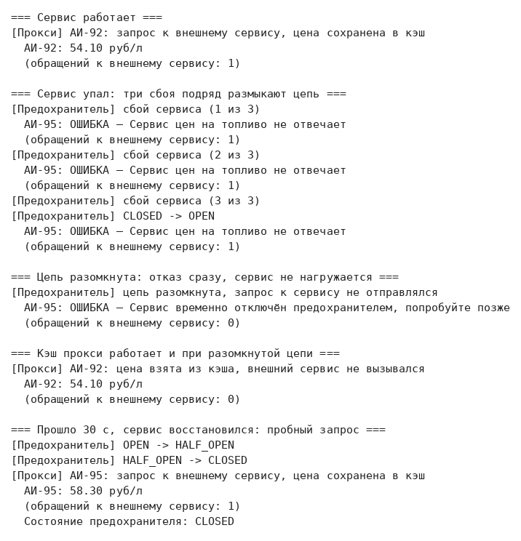
Рисунок 2 – демонстрация работы
Вывод: реализован паттерн Circuit Breaker для защиты обращения к внешнему сервису цен на топливо. Как видно на рисунке 2, после трёх сбоев подряд предохранитель размыкает цепь, и запросы отклоняются мгновенно без обращения к сервису; кэш прокси продолжает работать, а после восстановления сервиса цепь замыкается через пробный запрос. Приложение при этом не зависает, а предлагает ввести цену вручную. Автотесты (81 шт., из них 24 новых и 57 для лабораторных работ 1–12) проходят успешно.

